

小七·今日动态
• DAILY LIFE

↓↓↓
2025/9/28
我们的主题——《我喜欢》

一、来园情况

1.来园人数：今日来园26人，4人请假
2.来园情绪：全部幼儿来园情绪比较稳定，大多数幼儿还能开开心心地走进教室里，愿意选择自己喜欢的区域进行游戏，真不错！

23
- 重点观察记录
日期:2025.9.28
序号 | 姓名 | 午睡（⭐睡  △未睡） | 序号 | 姓名 | 午睡（⭐睡  △未睡）
1 | 赵妍希 | ⭐ | 16 | 杨星屹 | ⭐
2 | 赵羽婧 | 晚睡 | 17 | 陆玟佑 | ⭐
3 | 王文玥 | 请假 | 18 | 赵凌枫 | ⭐
4 | 侯伊诺 | ⭐ | 19 | 马浩宇 | ⭐
5 | 李沐瑶 | ⭐ | 20 | 郭启哲 | ⭐
6 | 黄一萌 | ⭐ | 21 | 李恩硕 | ⭐
7 | 田冉 | 请假 | 22 | 张奥寻 | ⭐
8 | 高雨桐 | ⭐ | 23 | 王晟源 | ⭐
9 | 樊予汐 | 请假 | 24 | 赵泽皓 | 请假
10 | 徐悠然 | ⭐ | 25 | 顾烨晨 | ⭐
11 | 肖柠舟 | ⭐ | 26 | 姜词 | 晚睡
12 | 颜乐依 | ⭐ | 27 | 陈星睿 | ⭐
13 | 付轩珞 | ⭐ | 28 | 位知新 | ⭐
14 | 陈欣悦 | ⭐ | 29 | 陈胤辰 | ⭐
15 | 崇梓渔 | ⭐ | 30 | 宋宛谣 | ⭐

三、集体活动
集体活动：美术《好吃的月饼》
能自主选择喜欢的颜色为月饼涂色小朋友是：王晟源、徐悠然、顾烨晨、马浩宇、郭启哲、位知新、陈胤辰
能沿着月饼轮廓按一定方向来回涂色，掌握涂色的正确方法小朋友是：李沐瑶、杨星屹、黄一萌、张奥寻、赵凌枫、侯伊诺
能积极参与活动的小朋友是：赵羽婧、李恩硕、高雨桐、陆玟佑、赵妍希、姜词、陈星睿、肖柠舟、颜乐依、付轩珞、陈欣悦、宋宛谣、崇梓渔
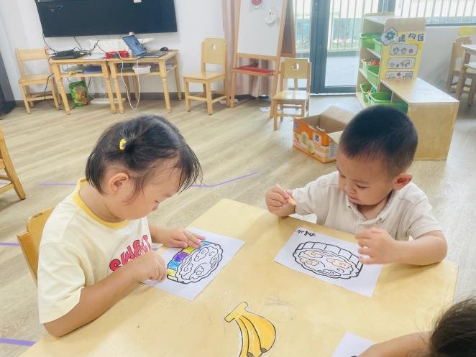
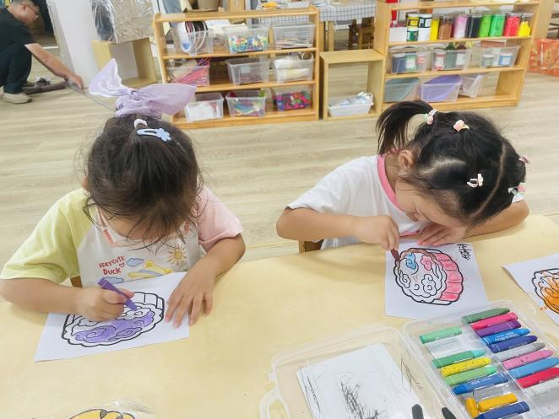

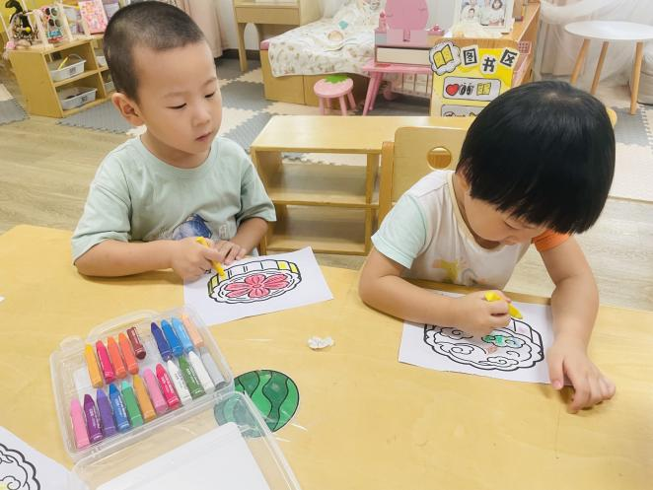
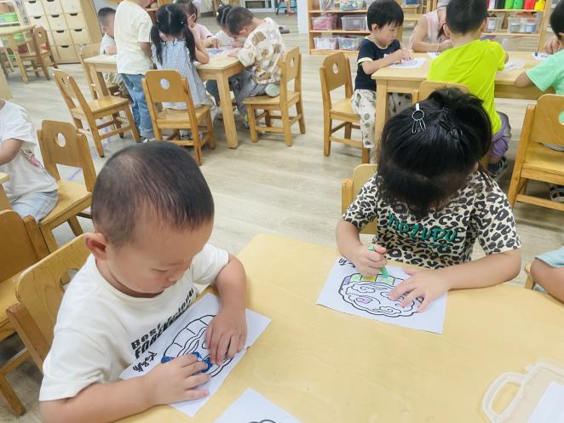

四、户外活动
户外情况
积极参与户外活动的小朋友是：赵凌枫、李沐瑶、马浩宇、郭启哲、杨星屹、侯伊诺、陈胤辰、肖柠舟、
在户外活动中能与人友好相处的小朋友是：陈欣悦、宋宛谣、赵羽婧、黄一萌、张奥寻、高雨桐、姜词、陈星睿、
愿意和好朋友一起玩耍的小朋友是：陆玟佑、赵妍希、王晟源、徐悠然、顾烨晨、李恩硕、位知新、颜乐依、付轩珞、崇梓渔
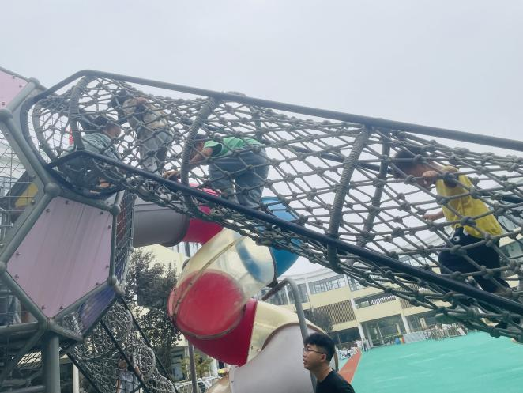
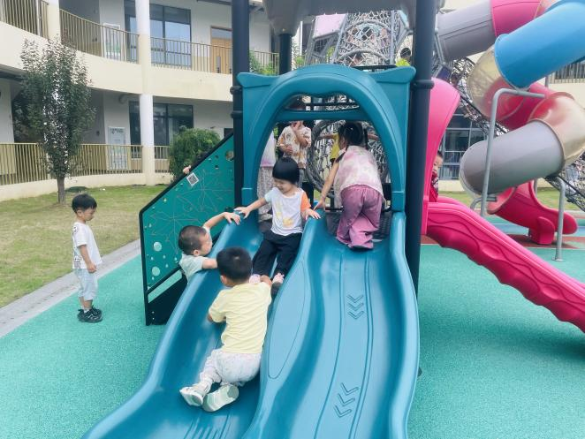

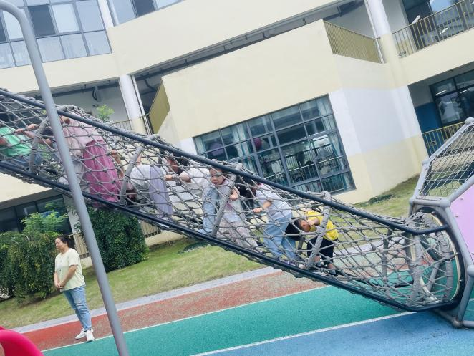
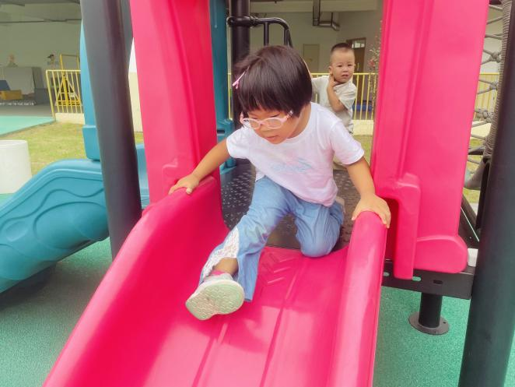

五、温馨提示
1.近期孩子生病较多，家长们注意关注孩子身体情况，及时为幼儿增添衣物，让幼儿在教室里多喝水哦~
2.明天天气降温，并且伴有雷阵雨，家长们可以给孩子们准备个外套，到了教室热了我们会给孩子们脱下来哦~

